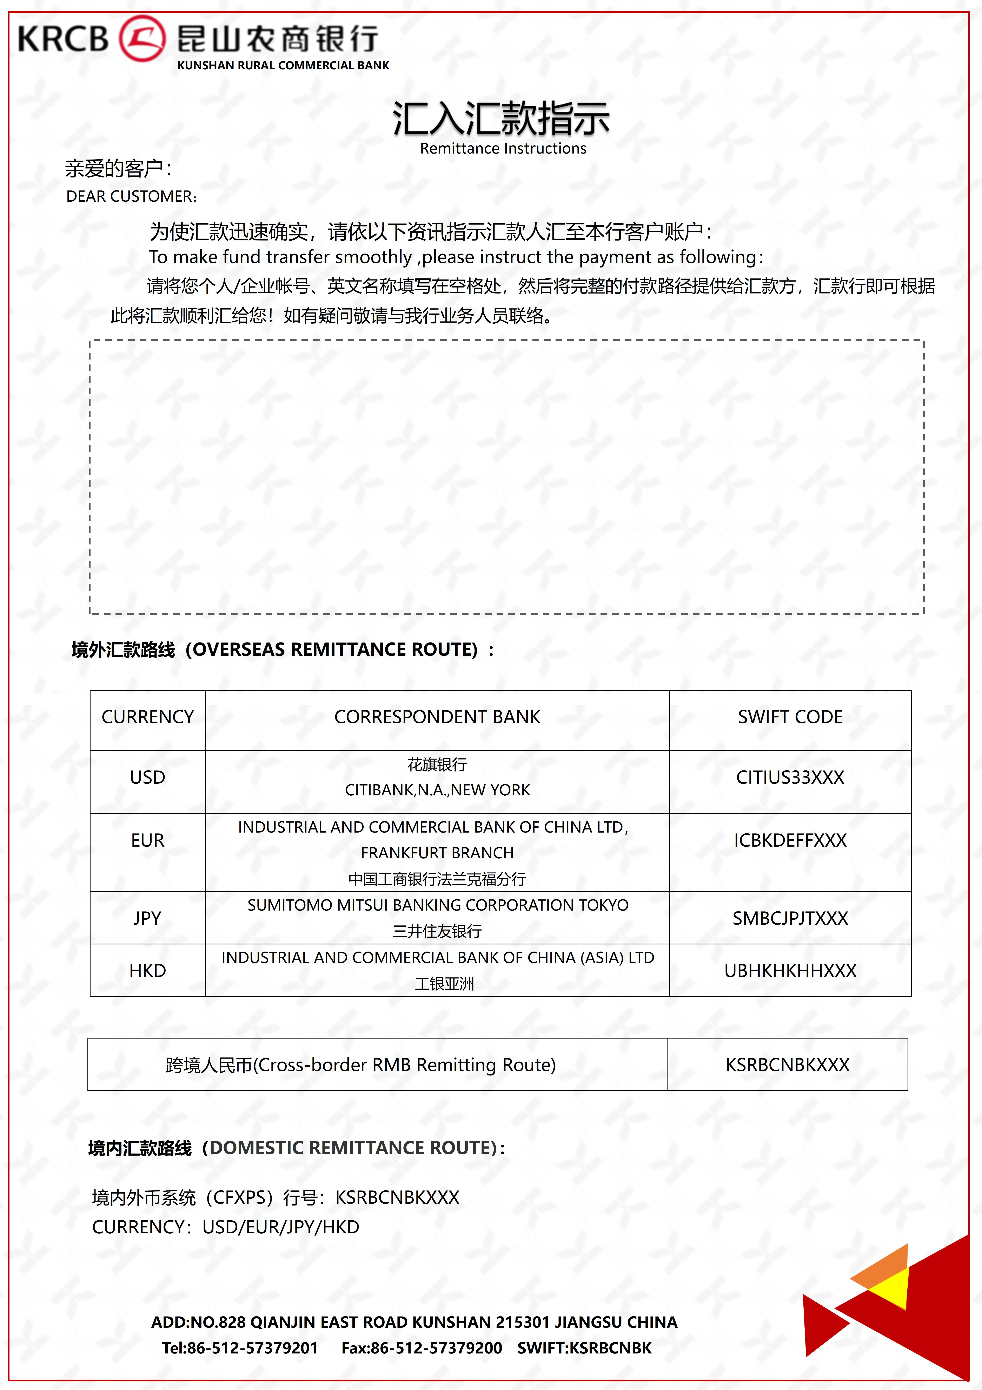
收款行( Beneficiary Bank):KUNSHAN RURAL COMMERCIAL BANK
SWIFT CODE：KSRBCNBK

CNY
EUR
JPY
HKD
USD
CURRENCY（币种）
Name(名称）
收款人(Beneficiary):
Account（账号） NO.

Address（地址）
）

